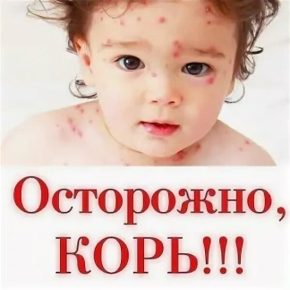 — острое [инфекционное](https://ru.wikipedia.org/wiki/%D0%98%D0%BD%D1%84%D0%B5%D0%BA%D1%86%D0%B8%D1%8F) [вирусное](https://ru.wikipedia.org/wiki/%D0%92%D0%B8%D1%80%D1%83%D1%81_(%D0%B1%D0%B8%D0%BE%D0%BB%D0%BE%D0%B3%D0%B8%D1%8F)) заболевание с очень высоким [уровнем заразности](https://ru.wikipedia.org/wiki/%D0%98%D0%BD%D0%B4%D0%B5%D0%BA%D1%81_%D0%BA%D0%BE%D0%BD%D1%82%D0%B0%D0%B3%D0%B8%D0%BE%D0%B7%D0%BD%D0%BE%D1%81%D1%82%D0%B8), возбудителем которого является [вирус кори](https://ru.wikipedia.org/wiki/%D0%92%D0%B8%D1%80%D1%83%D1%81_%D0%BA%D0%BE%D1%80%D0%B8). Характеризуется высокой температурой (до 40,5 °C), воспалением слизистых оболочек полости рта и [верхних дыхательных путей](https://ru.wikipedia.org/wiki/%D0%94%D1%8B%D1%85%D0%B0%D1%82%D0%B5%D0%BB%D1%8C%D0%BD%D0%B0%D1%8F_%D1%81%D0%B8%D1%81%D1%82%D0%B5%D0%BC%D0%B0_%D1%87%D0%B5%D0%BB%D0%BE%D0%B2%D0%B5%D0%BA%D0%B0), [конъюнктивитом](https://ru.wikipedia.org/wiki/%D0%9A%D0%BE%D0%BD%D1%8A%D1%8E%D0%BD%D0%BA%D1%82%D0%B8%D0%B2%D0%B8%D1%82) и характерной пятнисто-[папулёзной](https://ru.wikipedia.org/wiki/%D0%A1%D1%8B%D0%BF%D1%8C#%D0%9F%D0%B5%D1%80%D0%B2%D0%B8%D1%87%D0%BD%D1%8B%D0%B5_%D0%BC%D0%BE%D1%80%D1%84%D0%BE%D0%BB%D0%BE%D0%B3%D0%B8%D1%87%D0%B5%D1%81%D0%BA%D0%B8%D0%B5_%D1%8D%D0%BB%D0%B5%D0%BC%D0%B5%D0%BD%D1%82%D1%8B_%D1%81%D1%8B%D0%BF%D0%B8) сыпью кожных покровов, общей интоксикацией.

[**Путь передачи инфекции**](https://ru.wikipedia.org/wiki/%D0%9C%D0%B5%D1%85%D0%B0%D0%BD%D0%B8%D0%B7%D0%BC_%D0%BF%D0%B5%D1%80%D0%B5%D0%B4%D0%B0%D1%87%D0%B8_%D0%B2%D0%BE%D0%B7%D0%B1%D1%83%D0%B4%D0%B8%D1%82%D0%B5%D0%BB%D1%8F_%D0%B8%D0%BD%D1%84%D0%B5%D0%BA%D1%86%D0%B8%D0%B8) — воздушно-капельный, вирус выделяется во внешнюю среду в большом количестве больным человеком со слизью во время кашля, чихания и так далее. Корь является одной из самых заразных болезней в мире, [контагиозность](https://ru.wikipedia.org/wiki/%D0%9A%D0%BE%D0%BD%D1%82%D0%B0%D0%B3%D0%B8%D0%BE%D0%B7%D0%BD%D0%BE%D1%81%D1%82%D1%8C" \o "Контагиозность) составляет 90 %, то есть каждый больной заражает 9 из 10 контактировавших с ним неиммунных к кори людей. Чаще всего болеют дети от 2 до 6 лет.

**Источник инфекции** — больной корью в любой форме, который заразен для окружающих с последних дней инкубационного периода (последние 4 дня) до 4-го дня высыпаний. С 5-го дня высыпаний больной считается незаразным.

**Клиническая картина кори**

**Инкубационный период** от 8 до 17 дней. Острое начало — [подъём температуры](https://ru.wikipedia.org/wiki/%D0%9B%D0%B8%D1%85%D0%BE%D1%80%D0%B0%D0%B4%D0%BA%D0%B0) до

**38—40 °C**, сухой кашель, насморк, [светобоязнь](https://ru.wikipedia.org/wiki/%D0%A1%D0%B2%D0%B5%D1%82%D0%BE%D0%B1%D0%BE%D1%8F%D0%B7%D0%BD%D1%8C), чихание, осиплость голоса, головная [боль](https://ru.wikipedia.org/wiki/%D0%91%D0%BE%D0%BB%D1%8C), отёк век и покраснение конъюнктивы, гиперемия зёва и коревая энантема — красные пятна на твёрдом и мягком нёбе.

На **2-й день** болезни на слизистой щёк в области моляров появляются мелкие белёсые пятнышки, окружённые узкой красной каймой: это так называемые пятна [Бельского](https://ru.wikipedia.org/w/index.php?title=%D0%91%D0%B5%D0%BB%D1%8C%D1%81%D0%BA%D0%B8%D0%B9,_%D0%90%D0%BB%D0%B5%D0%BA%D1%81%D0%B0%D0%BD%D0%B4%D1%80_%D0%9F%D0%B5%D1%82%D1%80%D0%BE%D0%B2%D0%B8%D1%87&action=edit&redlink=1) — [Филатова](https://ru.wikipedia.org/wiki/%D0%A4%D0%B8%D0%BB%D0%B0%D1%82%D0%BE%D0%B2,_%D0%9D%D0%B8%D0%BB_%D0%A4%D1%91%D0%B4%D0%BE%D1%80%D0%BE%D0%B2%D0%B8%D1%87) — [Коплика](https://ru.wikipedia.org/w/index.php?title=%D0%9A%D0%BE%D0%BF%D0%BB%D0%B8%D0%BA,_%D0%93%D0%B5%D0%BD%D1%80%D0%B8&action=edit&redlink=1" \o "Коплик, Генри (страница отсутствует)), представляющие собой [патогномоничный симптом](https://ru.wikipedia.org/wiki/%D0%9F%D0%B0%D1%82%D0%BE%D0%B3%D0%BD%D0%BE%D0%BC%D0%BE%D0%BD%D0%B8%D1%87%D0%BD%D1%8B%D0%B9_%D1%81%D0%B8%D0%BC%D0%BF%D1%82%D0%BE%D0%BC" \o "Патогномоничный симптом) кори.

Коревая сыпь (экзантема) появляется на **4—5-й день** болезни, сначала на лице, шее, за ушами, на следующий день на туловище и на 3-й день высыпания покрывают разгибательные поверхности рук и ног, включая пальцы. Сыпь состоит из мелких папул, окружённых пятном и склонных к слиянию (в этом её характерное отличие от [краснухи](https://ru.wikipedia.org/wiki/%D0%9A%D1%80%D0%B0%D1%81%D0%BD%D1%83%D1%85%D0%B0), сыпь при которой не сливается).

Обратное развитие элементов сыпи начинается **с 4-го** дня высыпаний: температура нормализуется, сыпь темнеет, буреет, пигментируется, шелушится (в той же последовательности, что и высыпания). Пигментация сохраняется на протяжении от одной до 1,5 недели.

**Профилактика**

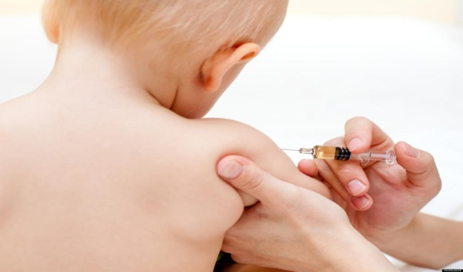

Ребёнка вакцинируют против кори

[**Вакцина**](https://ru.wikipedia.org/wiki/%D0%92%D0%B0%D0%BA%D1%86%D0%B8%D0%BD%D0%B0)**против кори** была создана в 1963 году. В настоящее время существуют несколько [живых вакцин](https://ru.wikipedia.org/wiki/%D0%96%D0%B8%D0%B2%D0%B0%D1%8F_%D0%B2%D0%B0%D0%BA%D1%86%D0%B8%D0%BD%D0%B0) против кори. [Вакцина](https://ru.wikipedia.org/wiki/%D0%92%D0%B0%D0%BA%D1%86%D0%B8%D0%BD%D0%B0) против кори очень эффективна. После введения одной дозы 95 % детей двенадцатимесячного возраста получают иммунитет. Почти все, у кого не развивается иммунитет после введения первой дозы, приобретают иммунитет после введения второй дозы.

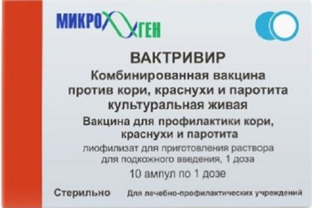

Вактривир (Vaktrivir) – это российская комбинированная вакцина для профилактики кори, краснухи и паротита. Вактривир относится к живым культуральным вакцинам, то есть изготовленным на основе ослабленных штаммов вирусов. Это отечественный аналог и заменитель вакцин Приорикс и MMR II (эффект от вакцинации - аналогичный). Инструкция по применению разрешает использование вакцины Вактривир для детей от 1 года.

Вакцина содержит ослабленные штаммы вирусов кори, краснухи и эпидемического паротита и вспомогательные вещества: водный раствор ЛС-18, раствор желатина и сульфат гентамицина.

**В настоящее время проводится два типа вакцинации:** плановая и экстренная. Плановая осуществляется детям по графику прививок от кори, экстренная необходима для предупреждения эпидемии в случае вспышки болезни.

**Плановая вакцинация:**

* В возрасте 12-15 месяцев.
* В возрасте 6 лет

Препарат в объеме 0,5 мл вводят ребенку **в плечо, верхнюю его треть.** Делать укол в ягодичную мышцу запрещено, так как велика вероятность повреждения седалищного нерва.

### Внеплановая вакцинация

В некоторых случаях приходится отклоняться от установленного графика вакцинации от кори детям и делать ее экстренно.

Это требуется в следующих случаях:

* если болеет кто-то в семье, то инъекции необходимы всем не привитым и не болевшим родственникам до 40 лет, контактировавшим с больным (за исключением детей до 12 месяцев);
* если у матери в крови отсутствуют антитела к вирусу, то ребенку проводят вакцинацию до 8 месяцев, далее повторяют согласно графику (15 месяцев и 6 лет).